[Git教程](http://www.liaoxuefeng.com/wiki/0013739516305929606dd18361248578c67b8067c8c017b000)

By 廖雪峰

1. Install GIT (on Ubuntu)

su**do** apt-**get** install git

git config --global user.name "Your Name"

git config --global user.email [email@example.com](mailto:email@example.com)

Other systems: skipped

1. Git Commands:

* 初始化一个Git仓库，使用git init命令。
* 添加文件到Git仓库，分两步：
  + 第一步，使用命令git add <file>，注意，可反复多次使用，添加多个文件；
  + 第二步，使用命令git commit，完成。
* 要随时掌握工作区的状态，使用git status命令。
* 如果git status告诉你有文件被修改过，用git diff可以查看修改内容。E.g. git diff readme.txt
* Time Machine:
  + HEAD指向的版本就是当前版本，因此，Git允许我们在版本的历史之间穿梭，使用命令git reset --hard commit_id。

首先，Git必须知道当前版本是哪个版本，在Git中，用HEAD表示当前版本，也就是最新的提交3628164...882e1e0（注意我的提交ID和你的肯定不一样），上一个版本就是HEAD^，上上一个版本就是HEAD^^，当然往上100个版本写100个^比较容易数不过来，所以写成HEAD~100.

$ git reset --hard HEAD^

HEAD is now at ea34578 add distributed

$ git reset --hard 3628164

HEAD is now at 3628164 append GPL

版本号没必要写全，前几位就可以了，Git会自动去找。当然也不能只写前一两位，因为Git可能会找到多个版本号，就无法确定是哪一个了。

Git的版本回退速度非常快，因为Git在内部有个指向当前版本的HEAD指针，当你回退版本的时候，Git仅仅是把HEAD从指向append GPL：

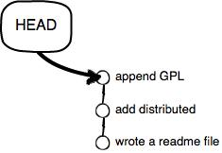

改为指向add distributed：

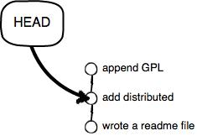

* + 穿梭前，用git log可以查看提交历史，以便确定要回退到哪个版本。

$ git log --pretty=oneline

3628164fb26d48395383f8f31179f24e0882e1e0 append GPL

ea34578d5496d7dd233c827ed32a8cd576c5ee85 add distributed

cb926e7ea50ad11b8f9e909c05226233bf755030 wrote a readme file

* + 要重返未来，用git reflog查看命令历史，以便确定要回到未来的哪个版本。

$ git reflog

ea34578 HEAD@{0}: reset: moving to HEAD^

3628164 HEAD@{1}: commit: append GPL

ea34578 HEAD@{2}: commit: add distributed

cb926e7 HEAD@{3}: commit (initial): wrote a readme file

1. 工作区和暂存区

工作区（Working Directory）

就是你在电脑里能看到的目录，比如我的learngit文件夹就是一个工作区：

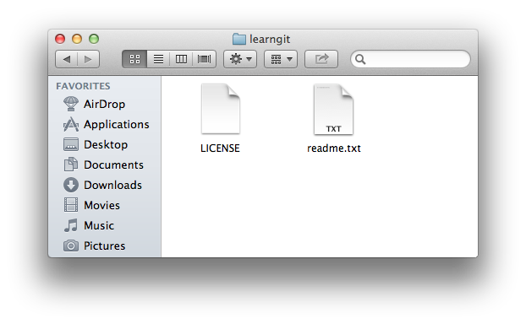

版本库（Repository）

工作区有一个隐藏目录.git，这个不算工作区，而是Git的版本库。

Git的版本库里存了很多东西，其中最重要的就是称为stage（或者叫index）的暂存区，还有Git为我们自动创建的第一个分支master，以及指向master的一个指针叫HEAD。

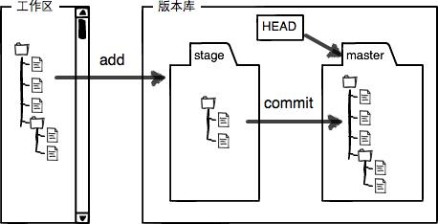

前面讲了我们把文件往Git版本库里添加的时候，是分两步执行的：

第一步是用git add把文件添加进去，实际上就是把文件修改添加到暂存区；

第二步是用git commit提交更改，实际上就是把暂存区的所有内容提交到当前分支。

因为我们创建Git版本库时，Git自动为我们创建了唯一一个master分支，所以，现在，git commit就是往master分支上提交更改。

你可以简单理解为，需要提交的文件修改通通放到暂存区，然后，一次性提交暂存区的所有修改。

1. 场景1：当你改乱了工作区某个文件的内容，想直接丢弃工作区的修改时，用命令git checkout -- file。

场景2：当你不但改乱了工作区某个文件的内容，还添加到了暂存区时，想丢弃修改，分两步，第一步用命令git reset HEAD file，就回到了场景1，第二步按场景1操作。

场景3：已经提交了不合适的修改到版本库时，想要撤销本次提交，参考版本回退一节，不过前提是没有推送到远程库。

1. More commands:

* 命令git rm用于删除一个文件。
* 要克隆一个仓库，首先必须知道仓库的地址，然后使用git clone命令克隆。

Git支持多种协议，包括https，但通过ssh支持的原生git协议速度最快

1. Branching

一开始的时候，master分支是一条线，Git用master指向最新的提交，再用HEAD指向master，就能确定当前分支，以及当前分支的提交点：

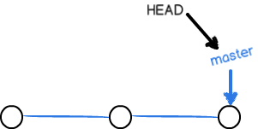

每次提交，master分支都会向前移动一步，这样，随着你不断提交，master分支的线也越来越长：

当我们创建新的分支，例如dev时，Git新建了一个指针叫dev，指向master相同的提交，再把HEAD指向dev，就表示当前分支在dev上：

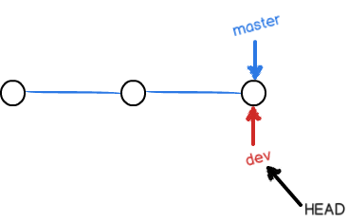

你看，Git创建一个分支很快，因为除了增加一个dev指针，改改HEAD的指向，工作区的文件都没有任何变化！

不过，从现在开始，对工作区的修改和提交就是针对dev分支了，比如新提交一次后，dev指针往前移动一步，而master指针不变：

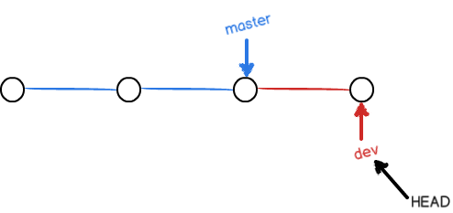

假如我们在dev上的工作完成了，就可以把dev合并到master上。Git怎么合并呢？最简单的方法，就是直接把master指向dev的当前提交，就完成了合并：

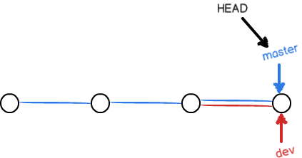

所以Git合并分支也很快！就改改指针，工作区内容也不变！

合并完分支后，甚至可以删除dev分支。删除dev分支就是把dev指针给删掉，删掉后，我们就剩下了一条master分支：

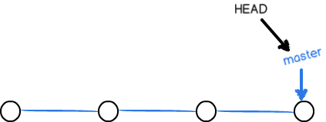

下面开始实战。

首先，我们创建dev分支，然后切换到dev分支：

$ git checkout -b dev

Switched to a new branch 'dev'

git checkout命令加上-b参数表示创建并切换，相当于以下两条命令：

$ git branch dev

$ git checkout dev

Switched to branch 'dev'

然后，用git branch命令查看当前分支：

$ git branch

* dev

master

git branch命令会列出所有分支，当前分支前面会标一个*号。

然后，我们就可以在dev分支上正常提交，比如对readme.txt做个修改，加上一行：

Creating a new branch is quick.

然后提交：

$ git add readme.txt

$ git commit -m "branch test"

[dev fec145a] branch test

1 file changed, 1 insertion(+)

现在，dev分支的工作完成，我们就可以切换回master分支：

$ git checkout master

Switched to branch 'master'

切换回master分支后，再查看一个readme.txt文件，刚才添加的内容不见了！因为那个提交是在dev分支上，而master分支此刻的提交点并没有变：

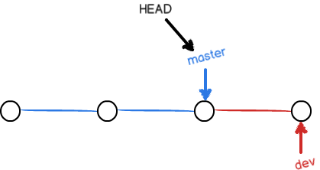

现在，我们把dev分支的工作成果合并到master分支上：

$ git merge dev

Updating d17efd8..fec145a

Fast-forward

readme.txt | 1 +

1 file changed, 1 insertion(+)

git merge命令用于合并指定分支到当前分支。合并后，再查看readme.txt的内容，就可以看到，和dev分支的最新提交是完全一样的。

注意到上面的Fast-forward信息，Git告诉我们，这次合并是“快进模式”，也就是直接把master指向dev的当前提交，所以合并速度非常快。

当然，也不是每次合并都能Fast-forward，我们后面会将其他方式的合并。

合并完成后，就可以放心地删除dev分支了：

$ git branch -d dev

Deleted branch dev (was fec145a).

删除后，查看branch，就只剩下master分支了：

$ git branch

* master

因为创建、合并和删除分支非常快，所以Git鼓励你使用分支完成某个任务，合并后再删掉分支，这和直接在master分支上工作效果是一样的，但过程更安全。

Summary:

查看分支：git branch

创建分支：git branch <name>

切换分支：git checkout <name>

创建+切换分支：git checkout -b <name>

合并某分支到当前分支：git merge <name>

删除分支：git branch -d <name>

1. 当Git无法自动合并分支时，就必须首先解决冲突。解决冲突后，再提交，合并完成.

现在，master分支和feature1分支各自都分别有新的提交，变成了这样：

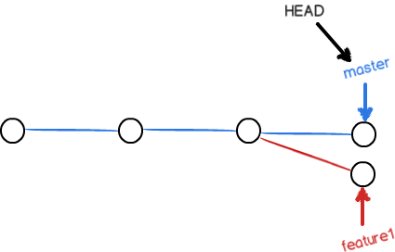

这种情况下，Git无法执行“快速合并”，只能试图把各自的修改合并起来，但这种合并就可能会有冲突，我们试试看：

$ git merge feature1

Auto-merging readme.txt

CONFLICT (content): Merge conflict in readme.txt

Automatic merge failed; fix conflicts and then commit the result.

果然冲突了！Git告诉我们，readme.txt文件存在冲突，必须手动解决冲突后再提交。git status也可以告诉我们冲突的文件：

$ git status

# On branch master

# Your branch is ahead of 'origin/master' by 2 commits.

#

# Unmerged paths:

# (use "git add/rm <file>..." as appropriate to mark resolution)

#

# both modified: readme.txt

#

no changes added to commit (use "git add" and/or "git commit -a")

我们可以直接查看readme.txt的内容：

Git is a distributed version control system.

Git is free software distributed under the GPL.

Git has a mutable index called stage.

Git tracks changes of files.

<<<<<<< HEAD

Creating a new branch is quick & simple.

=======

Creating a new branch is quick AND simple.

>>>>>>> feature1

Git用<<<<<<<，=======，>>>>>>>标记出不同分支的内容，我们修改如下后保存：

Creating a new branch is quick and simple.

再提交：

$ git add readme.txt

$ git commit -m "conflict fixed"

[master 59bc1cb] conflict fixed

现在，master分支和feature1分支变成了下图所示：

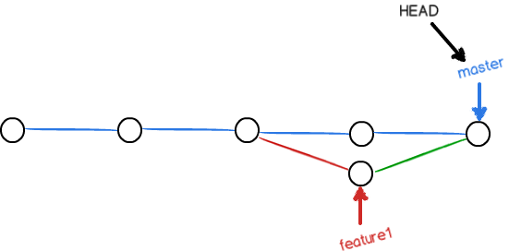

用带参数的git log也可以看到分支的合并情况：

$ git log --graph --pretty=oneline --abbrev-commit

* 59bc1cb conflict fixed

|\

| * 75a857c AND simple

* | 400b400 & simple

|/

* fec145a branch test

...

最后，删除feature1分支：

$ git branch -d feature1

Deleted branch feature1 (was 75a857c).

工作完成。

用git log --graph命令可以看到分支合并图

1. 分支策略

在实际开发中，我们应该按照几个基本原则进行分支管理：

首先，master分支应该是非常稳定的，也就是仅用来发布新版本，平时不能在上面干活；

那在哪干活呢？干活都在dev分支上，也就是说，dev分支是不稳定的，到某个时候，比如1.0版本发布时，再把dev分支合并到master上，在master分支发布1.0版本；

你和你的小伙伴们每个人都在dev分支上干活，每个人都有自己的分支，时不时地往dev分支上合并就可以了。

所以，团队合作的分支看起来就像这样：

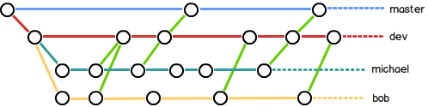

小结

Git分支十分强大，在团队开发中应该充分应用。

合并分支时，加上--no-ff参数就可以用普通模式合并，合并后的历史有分支，能看出来曾经做过合并，而fast forward合并就看不出来曾经做过合并。

$ git merge --no-ff -m "merge with no-ff" dev

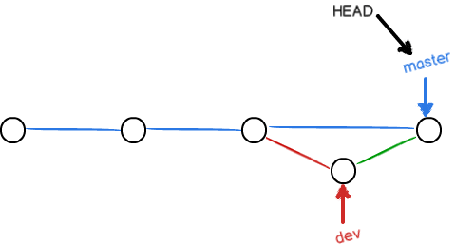

1. Bug Branch

当手头工作没有完成时，先把工作现场git stash一下，然后去修复bug，修复后，再git stash pop，回到工作现场。

1. Feature Brancgh

开发一个新feature，最好新建一个分支；

如果要丢弃一个没有被合并过的分支，可以通过git branch -D <name>强行删除。

1. Remote

查看远程库信息，使用git remote -v；

本地新建的分支如果不推送到远程，对其他人就是不可见的；

从本地推送分支，使用git push origin branch-name，如果推送失败，先用git pull抓取远程的新提交；

在本地创建和远程分支对应的分支，使用git checkout -b branch-name origin/branch-name，本地和远程分支的名称最好一致；

建立本地分支和远程分支的关联，使用git branch --set-upstream branch-name origin/branch-name；

从远程抓取分支，使用git pull，如果有冲突，要先处理冲突。

1. Tag

* 命令git tag <name>用于新建一个标签，默认为HEAD，也可以指定一个commit id；
* git tag -a <tagname> -m "blablabla..."可以指定标签信息；
* git tag -s <tagname> -m "blablabla..."可以用PGP签名标签；
* 命令git tag可以查看所有标签。
* 命令git push origin <tagname>可以推送一个本地标签；
* 命令git push origin --tags可以推送全部未推送过的本地标签；
* 命令git tag -d <tagname>可以删除一个本地标签；
* 删除一个本地标签后，用命令git push origin :refs/tags/<tagname>可以删除一个远程标签。

1. GitHub

在GitHub上，可以任意Fork开源仓库；

自己拥有Fork后的仓库的读写权限；

可以推送pull request给官方仓库来贡献代码。

1. Customize Git

忽略某些文件时，需要编写.gitignore；

.gitignore文件本身要放到版本库里，并且可以对.gitignore做版本管理！

Alias：

$ cat .gitconfig

[**alias**]

co = checkout

ci = commit

br = branch

st = status

[user]

name = Your Name

email = your@email.com

15．Create Git Server

* 搭建Git服务器非常简单，通常10分钟即可完成；
* 要方便管理公钥，用[Gitosis](https://github.com/sitaramc/gitolite)；
* 要像SVN那样变态地控制权限，用[Gitolite](https://github.com/sitaramc/gitolite)。